- 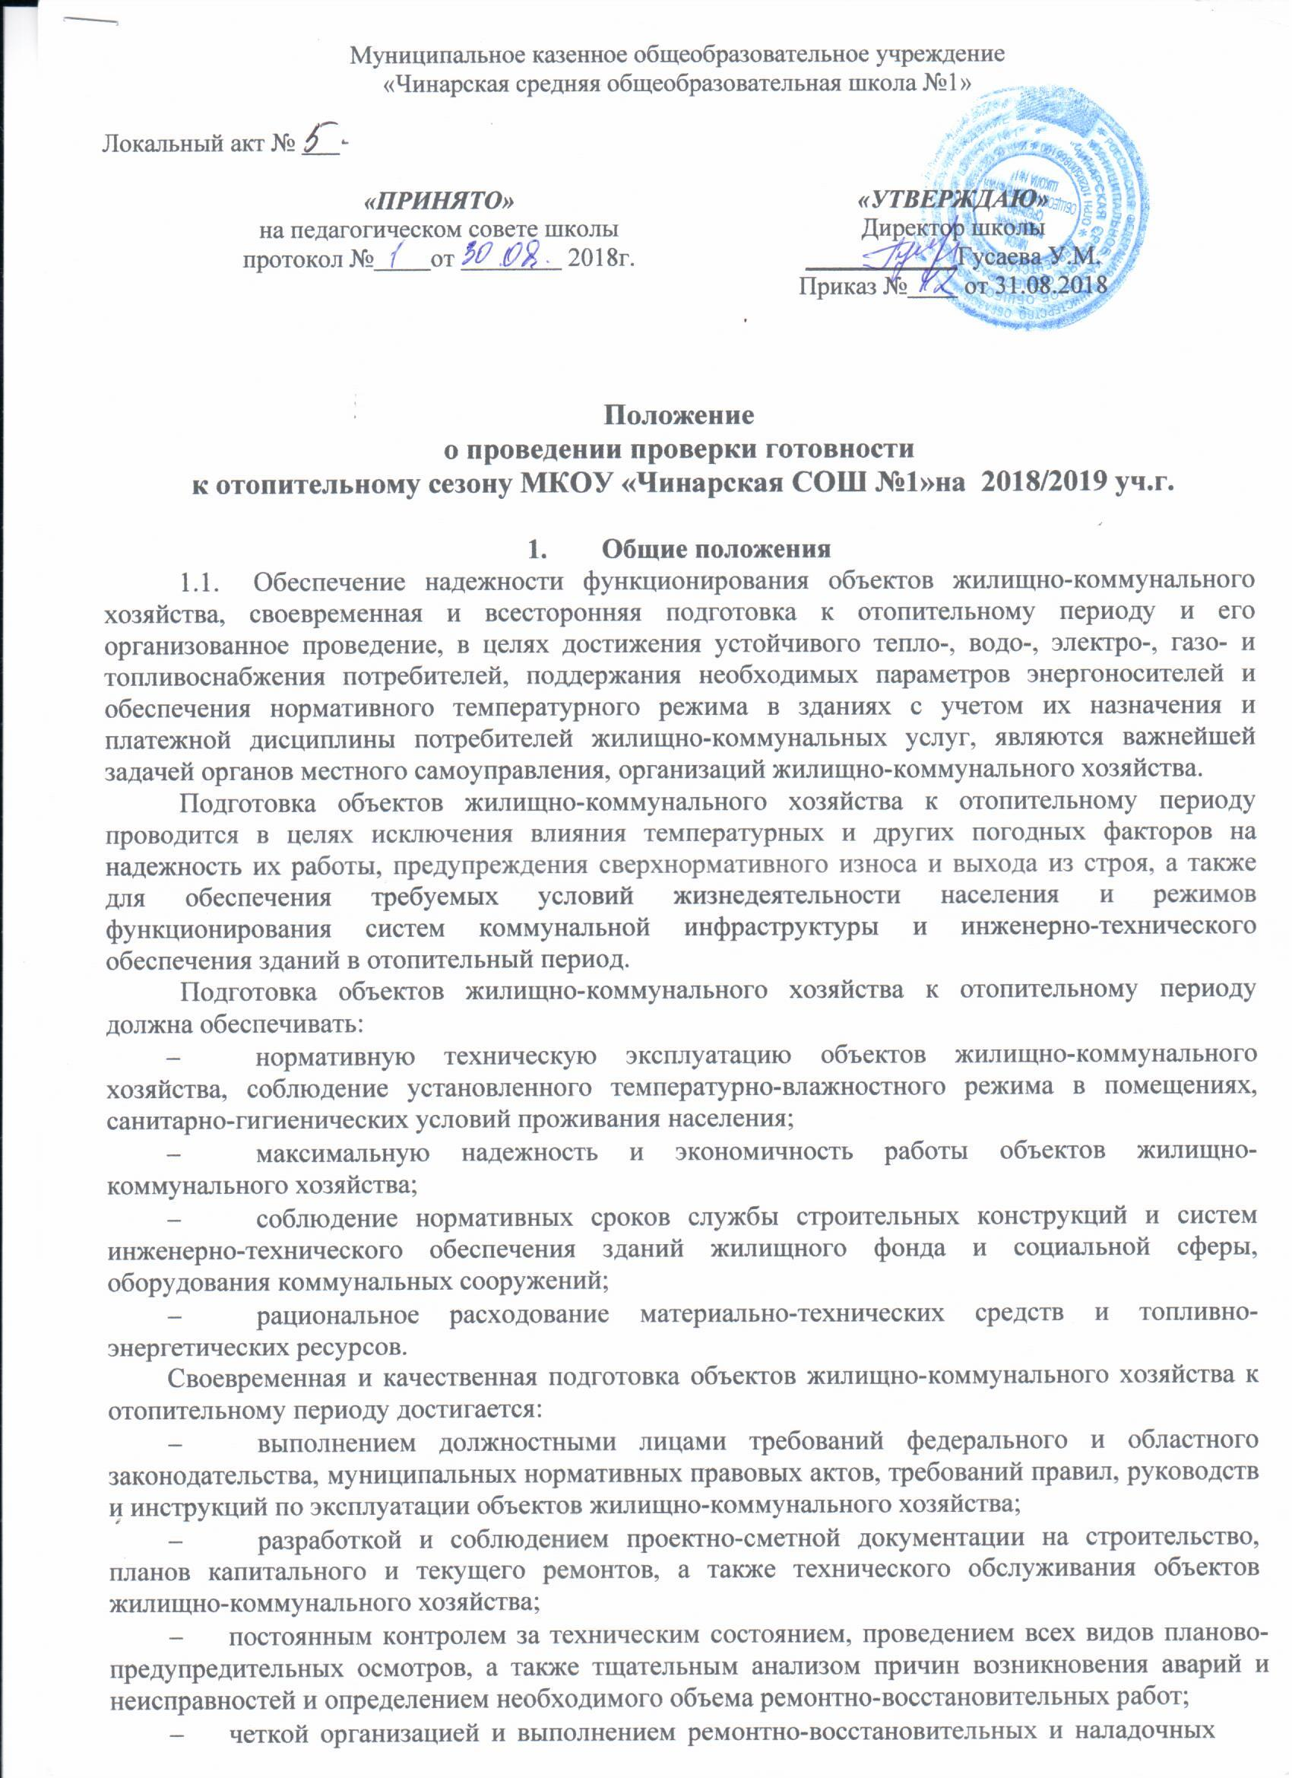работ в установленные сроки и с требуемым качеством, эффективной системой постановки задач и подведения итогов ремонтно-восстановительных работ;
- укомплектованием организаций жилищно-коммунального хозяйства, подготовленным эксплуатационным и эксплуатационно-ремонтным персоналом до уровня, обеспечивающего решение возлагаемых задач;
- материально-техническим обеспечением ремонтно-восстановительных работ, выделением необходимого целевого финансирования на эксплуатационные нужды, капитальный и текущий ремонты фонда, рациональным использованием материальных ресурсов;
- выполнением в полном объеме организационно-технических мероприятий перед началом отопительного периода, комплекса проверок и испытаний оборудования на функционирование.

- Работа комиссии по проверке готовности к отопительному периоду

2.1. Администрация сельского поселения Филипповское (далее - сельское поселение) организует:
- работу комиссии по проверке готовности к отопительному периоду источников теплоснабжения, тепловых сетей и в целом теплоснабжающих организаций сельского поселения;
- работу комиссии по проверке готовности к отопительному периоду объектов жилищно-коммунального хозяйства и социальной сферы на территории сельского поселения;
- проверку готовности жилищного фонда к приему тепла, коммунальных сооружений к отопительному периоду, укомплектованности дежурных смен коммунальных объектов и аварийных бригад подготовленным и аттестованным персоналом, обеспеченность их аварийным неснижаемым запасом ТМС, топливом и химическими реагентами.
Оценка готовности к отопительному периоду источников теплоснабжения, центральных тепловых пунктов, тепловых сетей муниципальных образований и в целом теплоснабжающих организаций определяется не позднее 15 сентября комиссией в составе, утвержденном постановлением главы сельского поселения.
Работа комиссии осуществляется в соответствии с графиком проведения проверок готовности к отопительному периоду (таблица 1), в котором указываются:
- объекты, подлежащие проверке;
- сроки проведения проверки;
- документы, проверяемые в ходе проведения проверки.
При проверке комиссиями проверяется выполнение требований, установленных Приложениями 3, 4 настоящей Программы проведения проверки готовности к отопительному периоду 2018/2019 г.г. (далее - Программа).
Проверка выполнения теплосетевыми и теплоснабжающими организациями требований, установленных Правилами оценки готовности к отопительному периоду, утв. приказом Министерства энергетики РФ от 12 марта 2013 г. № 103 (далее Правила), осуществляется комиссиями на предмет соблюдения соответствующих обязательных требований, установленных техническими регламентами и иными нормативными правовыми актами в сфере теплоснабжения.
В случае отсутствия обязательных требований технических регламентов или иных нормативных правовых актов в сфере теплоснабжения в отношении требований, установленных Правилами, комиссии осуществляют проверку соблюдения локальных актов организаций, подлежащих проверке, регулирующих порядок подготовки к отопительному периоду.

2.2. В целях проведения проверки комиссии рассматривают документы, подтверждающие выполнение требований по готовности, а при необходимости - проводят осмотр объектов проверки.

Результаты проверки оформляются актом проверки готовности к отопительному периоду (далее - акт), который составляется не позднее одного дня с даты завершения проверки. В акте содержатся следующие выводы комиссии по итогам проверки:
- объект проверки готов к отопительному периоду;
- объект проверки будет готов к отопительному периоду при условии устранения в установленный срок замечаний к требованиям по готовности, выданных комиссией;
- объект проверки не готов к отопительному периоду.
При наличии у комиссии замечаний к выполнению требований по готовности или при невыполнении требований по готовности к акту прилагается перечень замечаний (далее - Перечень) с указанием сроков их устранения.
Паспорт готовности к отопительному периоду (далее - паспорт) составляется по рекомендуемому Правилами образцу и выдается администрацией сельского поселения, по каждому объекту проверки в течение 15 дней с даты подписания акта в случае, если объект проверки готов к отопительному периоду, а также в случае, если замечания к требованиям по готовности, выданные комиссией, устранены в срок, установленный Перечнем.
Сроки выдачи паспортов определяются администрацией сельского поселения в зависимости от особенностей климатических условий, но не позднее 15 сентября - для потребителей тепловой энергии, не позднее 1 ноября - для теплоснабжающих и теплосетевых организаций, не позднее 15 ноября - для муниципальных образований.
В случае устранения указанных в Перечне замечаний к выполнению (невыполнению) требований по готовности в сроки, установленные в таблице 1 настоящей Программы, комиссией проводится повторная проверка, по результатам которой составляется новый акт.
Организация, не получившая по объектам проверки паспорт готовности до даты, установленной в таблице 1 настоящей Программы, обязана продолжить подготовку к отопительному периоду и устранение указанных в Перечне к акту замечаний к выполнению (невыполнению) требований по готовности. После уведомления комиссии об устранении замечаний к выполнению (невыполнению) требований по готовности осуществляется повторная проверка. При положительном заключении комиссии оформляется повторный акт с выводом о готовности к отопительному периоду, но без выдачи паспорта в текущий отопительный период.

- Порядок взаимодействия теплоснабжающих и теплосетевых организаций, потребителей тепловой энергии, теплопотребляющие установки которых подключены к системе теплоснабжения с Комиссией

3.1. Теплоснабжающие и теплосетевые организаций представляют в адрес администрации сельского поселения информацию по выполнению требований по готовности указанных в приложении 3.
Комиссия рассматривает документы, подтверждающие выполнение требований готовности в соответствии с п. 2.2 Программы.
3.2. Потребители тепловой энергии представляют в теплоснабжающую организацию информацию по выполнению требований по готовности указанных в п. 2, 5, 8 приложения 4. Информацию по выполнению требований, указанных в п. 1, 3, 4, 9, частично п. 10, 15, 17 приложения 4, потребители предоставляют на рассмотрение по требованию комиссии самостоятельно в администрацию сельского поселения.
Теплоснабжающая организация осуществляет допуск в эксплуатацию узлов учета тепловой энергии потребителей, присутствует при испытаниях оборудования тепловых пунктов на плотность и прочность, при проведении гидропневамтической промывке систем теплопотребления теплофикационной водой и проводит осмотр объектов проверки.
Теплоснабжающая организация оформляет Акт проверки готовности к отопительному периоду 2018/2019 г.г. потребителей и направляет его в адрес администрации сельского поселения на рассмотрение комиссии.
Еженедельно по пятницам теплоснабжающая организация предоставляет в департамент жилищно-коммунального хозяйства сведения по подготовке объектов потребителей к отопительному периоду в виде справки.
Комиссия рассматривает документы, подтверждающие выполнение требований готовности в соответствии с п. 2.2 Программы.
Приложение 1

АКТ №________
проверки готовности к отопительному периоду 2018/2019 г.г.

__________________________ "_____"____________ 20__ г.
(место составление акта) (дата составления акта)

Комиссия, образованная _________________________________________________________,
(форма документа и его реквизиты, которым образована комиссия)
в соответствии с программой проведения проверки готовности к отопительному периоду от "____"________________ 20__ г., утвержденной______________________________________
_______________________________________________________________________________,
(ФИО руководителя (его заместителя) органа, проводящего проверку готовности к отопительному периоду)
с "___"____________20__ г. по "___"_____________ 20__ г. в соответствии с Федеральным законом от 27 июля 2010 г. N 190-ФЗ "О теплоснабжении" провела проверку готовности к отопительному периоду ___________________________________________________________
________________________________________________________________________________
________________________________________________________________________________
(полное наименование муниципального образования, теплоснабжающей организации, теплосетевой организации, потребителя тепловой энергии, в отношении которого проводилась проверка готовности к отопительному периоду)

Проверка готовности к отопительному периоду проводилась в отношении
следующих объектов:
1._____________________________________________________;
(наименование объекта, площадь в тыс. м²)
2._____________________________________________________;
3._____________________________________________________;

____________________________________________________________________________________________________
(Ф.И.О., должность, телефон руководителя/уполномоченного представителя потребителя)
провели осмотр и проверку тепловых пунктов объектов потребителя.
В результате проверки установлено:
1). Промывка оборудования и коммуникаций теплопотребляющих установок
____________________________________________________________________________________________________
(произведена/не произведена)
2). Тепловые сети, принадлежащие потребителю тепловой энергии
____________________________________________________________________________________________________
(в удовлетворительном/неудовлетворительном состоянии)
3). Утепления зданий (чердаки, лестничные клетки, подвалы, двери) и центральных тепловых пунктов, а также индивидуальных тепловых пунктов
____________________________________________________________________________________________________
(в удовлетворительном/неудовлетворительном состоянии)
4). Трубопроводы, арматура и тепловая изоляция в пределах тепловых пунктов
____________________________________________________________________________________________________
(в удовлетворительном/неудовлетворительном состоянии)
5). Приборы учета тепловой энергии
____________________________________________________________________________________________________
(допущены/не допущены в эксплуатацию в количестве______шт.)
6). Автоматические регуляторы на систему отопления и горячего водоснабжения
____________________________________________________________________________________________________
(в исправном/неисправном состоянии)

7). Паспорта на тепловые пункты________________________________________________________________________
(в наличии/отсутствуют)
8). Прямые соединения оборудования тепловых пунктов с водопроводом и канализацией
____________________________________________________________________________________________________
(отсутствуют/имеются)
9). Оборудование тепловых пунктов_____________________________________________________________________
(плотное/неплотное)
10). Пломбы на расчетных шайбах и соплах элеваторов_____________________________________________________
(установлены/неустановленны)
11). Задолженность за поставленную тепловую энергию (мощность), теплоноситель
____________________________________________________________________________________________________
(отсутствует/имеется в размере)
12). Протокол проверки знаний ответственного за исправное состояние и безопасную эксплуатацию тепловых энергоустановок______________________________________________________________________________________
(предоставлен/не предоставлен)
13). Оборудование теплового пункта испытания на плотность и прочность
____________________________________________________________________________________________________
(выдержало/не выдержало)
В ходе проведения проверки готовности к отопительному периоду комиссия установила:_____________________________________________________________________.
(готовность/неготовность к работе в отопительном периоде)

Вывод комиссии по итогам проведения проверки готовности к отопительному периоду:________________________________________________________________________
________________________________________________________________________________
________________________________________________________________________________
Приложение к акту проверки готовности к отопительному периоду __/__ г.г.*

Председатель комиссии: ___________________/_______________
(подпись, расшифровка подписи)
Заместитель председателя
комиссии: ___________________/_______________
(подпись, расшифровка подписи)
Члены комиссии: ___________________/_______________
(подпись, расшифровка подписи)
___________________/_______________
(подпись, расшифровка подписи)
___________________/_______________
(подпись, расшифровка подписи)
___________________/_______________
(подпись, расшифровка подписи)
С актом проверки готовности ознакомлен, один экземпляр акта получил:

"___"____________20__г.__________________________________________________________
(подпись, расшифровка подписи руководителя (его уполномоченного представителя) муниципального
образования, теплоснабжающей организации, теплосетевой организации, потребителя тепловой энергии,
в отношении которого проводилась проверка готовности к отопительному периоду)

"___"____________ 20__ г. ________________________________________________________
(подпись, расшифровка подписи председатель Совета МКД**)
______________________________
* При наличии у комиссии замечаний к выполнению требований по готовности
или при невыполнении требований по готовности к акту прилагается перечень
замечаний с указанием сроков их устранения.
** При наличии Совета многоквартирного дома
Перечень замечаний к выполнению требований по готовности
или при невыполнении требований по готовности к акту
№___ от "_____"_______________ 20__ г.
проверки готовности к отопительному периоду.

1._________________________________________________________________________________________________________________________________________________________

Срок устранения -______________________
(дата)
2._________________________________________________________________________________________________________________________________________________________

Срок устранения -______________________
(дата)
3._________________________________________________________________________________________________________________________________________________________

Срок устранения -______________________
(дата)
Приложение 2

ПАСПОРТ
готовности к отопительному периоду _______/______ г.г.

Выдан________________________________________________________________________,
(полное наименование муниципального образования, теплоснабжающей организации, теплосетевой организации, потребителя тепловой энергии, в отношении которого проводилась проверка готовности к отопительному периоду)

В отношении следующих объектов, по которым проводилась проверка готовности к отопительному периоду:
1._______________________;
2._______________________;
3._______________________;

Основание выдачи паспорта готовности к отопительному периоду:
Акт проверки готовности к отопительному периоду от __________ N_________.

_______________________/_________________________
(подпись, расшифровка подписи и печать уполномоченного органа, образовавшего комиссию по проведению проверки готовности к отопительному периоду)

Приложение 3

Требования по готовности к отопительному периоду для теплоснабжающих
и теплосетевых организаций
В целях оценки готовности теплоснабжающих и теплосетевых организаций к отопительному периоду уполномоченным органом должны быть проверены в отношении данных организаций:
1) наличие соглашения об управлении системой теплоснабжения, заключенного в порядке, установленном Законом о теплоснабжении;
2) готовность к выполнению графика тепловых нагрузок, поддержанию температурного графика, утвержденного схемой теплоснабжения;
3) соблюдение критериев надежности теплоснабжения, установленных техническими регламентами;
4) наличие нормативных запасов топлива на источниках тепловой энергии;
5) функционирование эксплуатационной, диспетчерской и аварийной служб, а именно:
- укомплектованность указанных служб персоналом;
- обеспеченность персонала средствами индивидуальной и коллективной защиты, спецодеждой, инструментами и необходимой для производства работ оснасткой,
- нормативно-технической и оперативной документацией, инструкциями, схемами,
- первичными средствами пожаротушения;
6) проведение наладки принадлежащих им тепловых сетей;
7) организация контроля режимов потребления тепловой энергии;
8) обеспечение качества теплоносителей;
9) организация коммерческого учета приобретаемой и реализуемой тепловой энергии;
10) обеспечение проверки качества строительства принадлежащих им тепловых сетей, в том числе предоставление гарантий на работы и материалы, применяемые при строительстве, в соответствии с Законом о теплоснабжении;
11) обеспечение безаварийной работы объектов теплоснабжения и надежного теплоснабжения потребителей тепловой энергии, а именно:
- готовность систем приема и разгрузки топлива, топливоприготовления и топливоподачи;
- соблюдение водно-химического режима;
- отсутствие фактов эксплуатации теплоэнергетического оборудования сверх ресурса без проведения соответствующих организационно-технических мероприятий по продлению срока его эксплуатации;
- наличие утвержденных графиков ограничения теплоснабжения при дефиците тепловой мощности тепловых источников и пропускной способности тепловых сетей;
- наличие расчетов допустимого времени устранения аварийных нарушений теплоснабжения жилых домов;
- наличие порядка ликвидации аварийных ситуаций в системах теплоснабжения с учетом взаимодействия тепло-, электро-, топливо- и водоснабжающих организаций, потребителей тепловой энергии, ремонтно-строительных и транспортных организаций, а также органов местного самоуправления;
- проведение гидравлических и тепловых испытаний тепловых сетей;
- выполнение утвержденного плана подготовки к работе в отопительный период, в который включено проведение необходимого технического освидетельствования и диагностики оборудования, участвующего в обеспечении теплоснабжения;
- выполнение планового графика ремонта тепловых сетей и источников тепловой энергии;
- наличие договоров поставки топлива, не допускающих перебоев поставки и снижения установленных нормативов запасов топлива;
12) наличие документов, определяющих разграничение эксплуатационной ответственности между потребителями тепловой энергии, теплоснабжающими и теплосетевыми организациями;
13) отсутствие не выполненных в установленные сроки предписаний, влияющих на надежность работы в отопительный период, выданных уполномоченными на осуществление государственного контроля (надзора) органами государственной власти и уполномоченными на осуществление муниципального контроля органами местного самоуправления;
14) работоспособность автоматических регуляторов при их наличии.
В отношении объектов по производству тепловой и электрической энергии в режиме комбинированной выработки проверяется только наличие документа о готовности к отопительному сезону, полученного в соответствии с законодательством об электроэнергетике.
К обстоятельствам, при несоблюдении которых в отношении теплоснабжающих и теплосетевых организаций составляется акт с приложением Перечня с указанием сроков устранения замечаний, относится несоблюдение требований, указанных в подпунктах 1, 7, 9 и 10 настоящего Приложения 3.

Приложение 4

Требования по готовности к отопительному периоду
для потребителей тепловой энергии

В целях оценки готовности потребителей тепловой энергии к отопительному периоду комиссией должны быть проверены:
1) устранение выявленных в порядке, установленном законодательством Российской Федерации, нарушений в тепловых и гидравлических режимах работы тепловых энергоустановок;
2) проведение промывки оборудования и коммуникаций теплопотребляющих установок;
3) разработка эксплуатационных режимов, а также мероприятий по их внедрению;
4) выполнение плана ремонтных работ и качество их выполнения;
5) состояние тепловых сетей, принадлежащих потребителю тепловой энергии;
6) состояние утепления зданий (чердаки, лестничные клетки, подвалы, двери) и центральных тепловых пунктов, а также индивидуальных тепловых пунктов;
7) состояние трубопроводов, арматуры и тепловой изоляции в пределах тепловых пунктов;
8) наличие и работоспособность приборов учета, работоспособность автоматических регуляторов при их наличии;
9) работоспособность защиты систем теплопотребления;
10) наличие паспортов теплопотребляющих установок, принципиальных схем и инструкций для обслуживающего персонала и соответствие их действительности;
11) отсутствие прямых соединений оборудования тепловых пунктов с водопроводом и канализацией;
12) плотность оборудования тепловых пунктов;
13) наличие пломб на расчетных шайбах и соплах элеваторов;
14) отсутствие задолженности за поставленные тепловую энергию (мощность), теплоноситель;
15) наличие собственных и (или) привлеченных ремонтных бригад и обеспеченность их материально-техническими ресурсами для осуществления надлежащей эксплуатации теплопотребляющих установок;
16) проведение испытания оборудования теплопотребляющих установок на плотность и прочность;
17) надежность теплоснабжения потребителей тепловой энергии с учетом климатических условий в соответствии с критериями, приведенными в приложении 3 приказа Министерства энергетики РФ от 12 марта 2013г. № 103 «Об утверждении Правил оценки готовности к отопительному периоду».
К обстоятельствам, при несоблюдении которых в отношении потребителей тепловой энергии составляется акт с приложением Перечня с указанием сроков устранения замечаний, относятся несоблюдение требований, указанных в подпунктах 8, 13, 14 и 17 настоящего Приложения 4.

